HOẠT ĐỘNG TRẢI NGHIỆM KỶ NIỆM 135 NĂM NGÀY SINH CHỦ TỊCH HỒ CHÍ MINH KÍNH YÊU CỦA CÁC BÉ 4 TUỔI B5 TRƯỜNG MẦM NON TÚ SƠN
“Khi em ra đời
Đã không còn Bác
Chỉ còn tiếng hát
Chỉ còn bài thơ
Chỉ còn câu chuyện…”
Và cô giáo của các con luôn dạy cho chúng con về những bài thơ, câu chuyện, bài hát về Bác, đặc biệt là tình cảm của Bác Hồ dành cho các cháu thiếu nhi và nhi đồng. Vì vậy mỗi thế hệ thiếu nhi Việt Nam luôn mang trong mình lòng biết ơn cùng tình yêu thương với Bác. Nhân dịp kỉ niệm 135 năm ngày sinh Chủ tịch Hồ Chí Minh kính yêu, hãy cùng các bạn nhỏ 4TB5 Trường Mầm non Tú Sơn hát vang bài ca “Ai yêu Bác Hồ Chí Minh hơn thiếu niên nhi đồng” nhé.
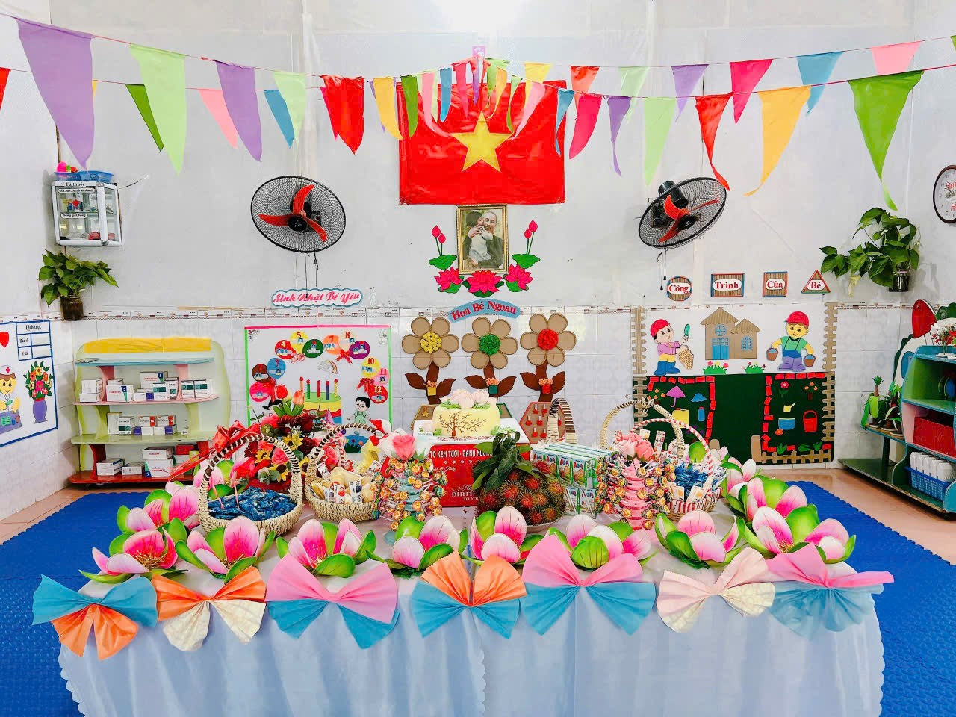
“Người cho em tất cả là Bác Hồ Chí Minh”

Những bông sen tươi thắm đẹp như tên của Người
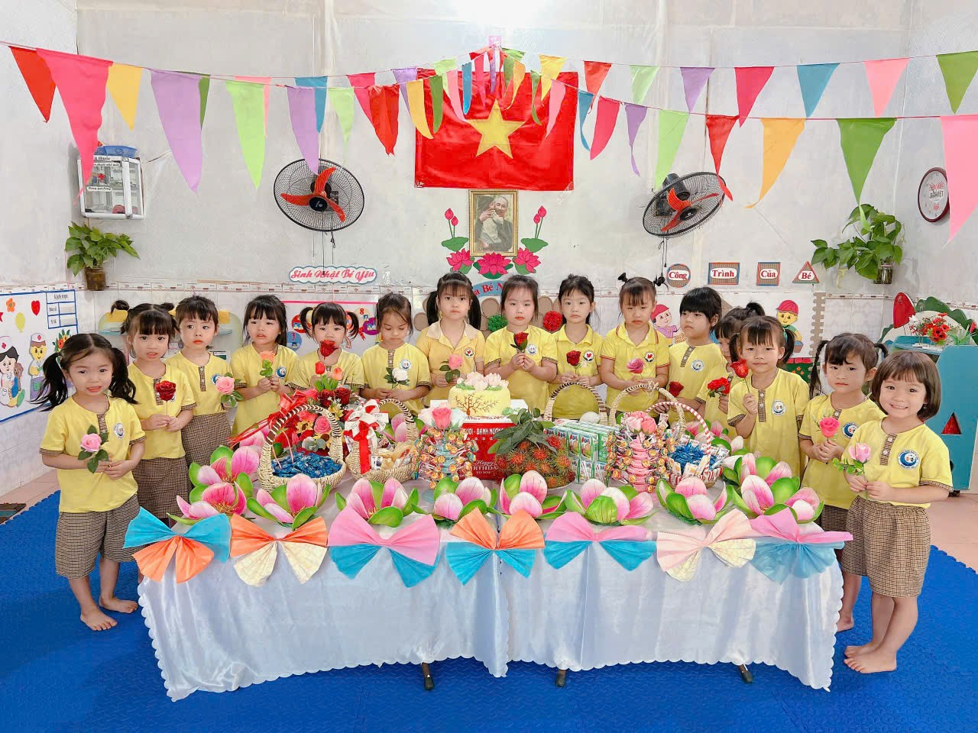
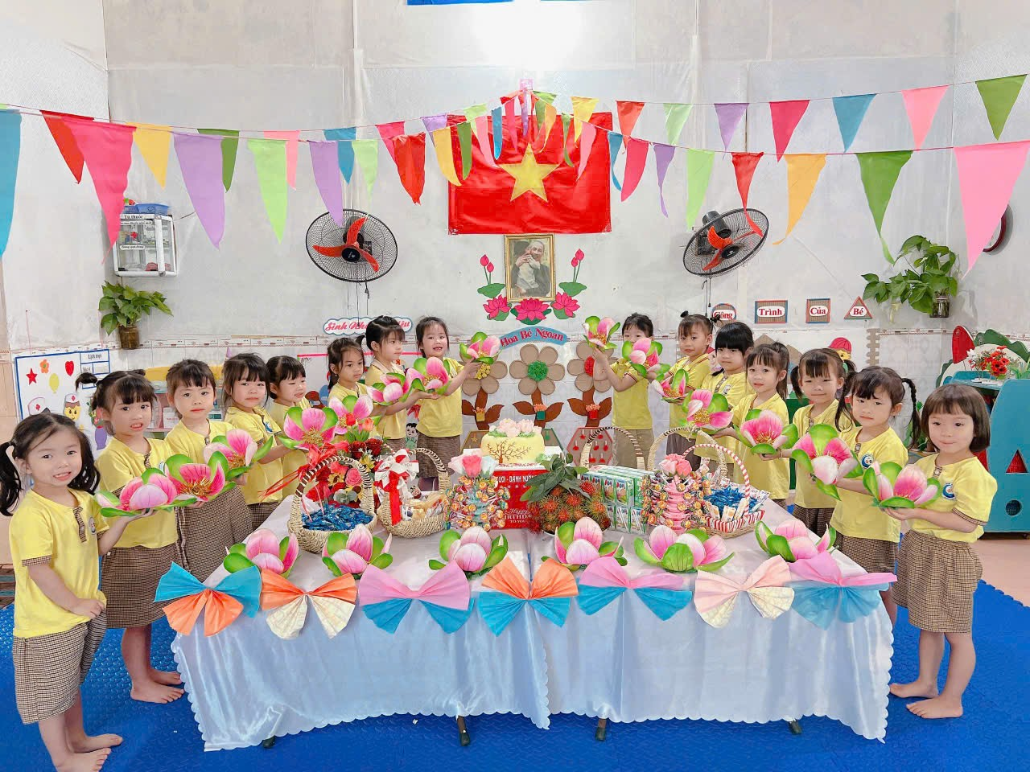
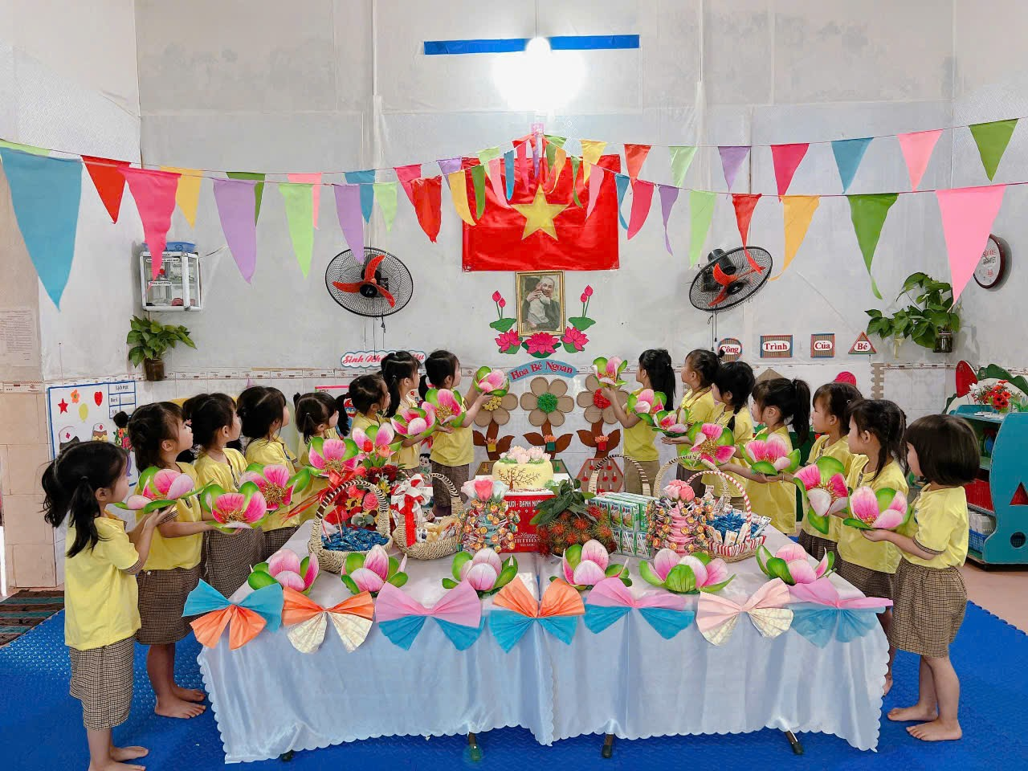
Dâng lên Bác Hồ những bông hoa đẹp nhất
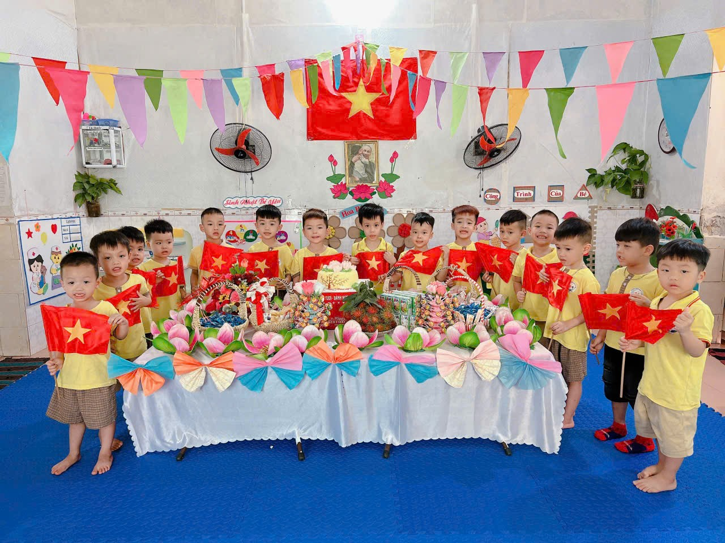
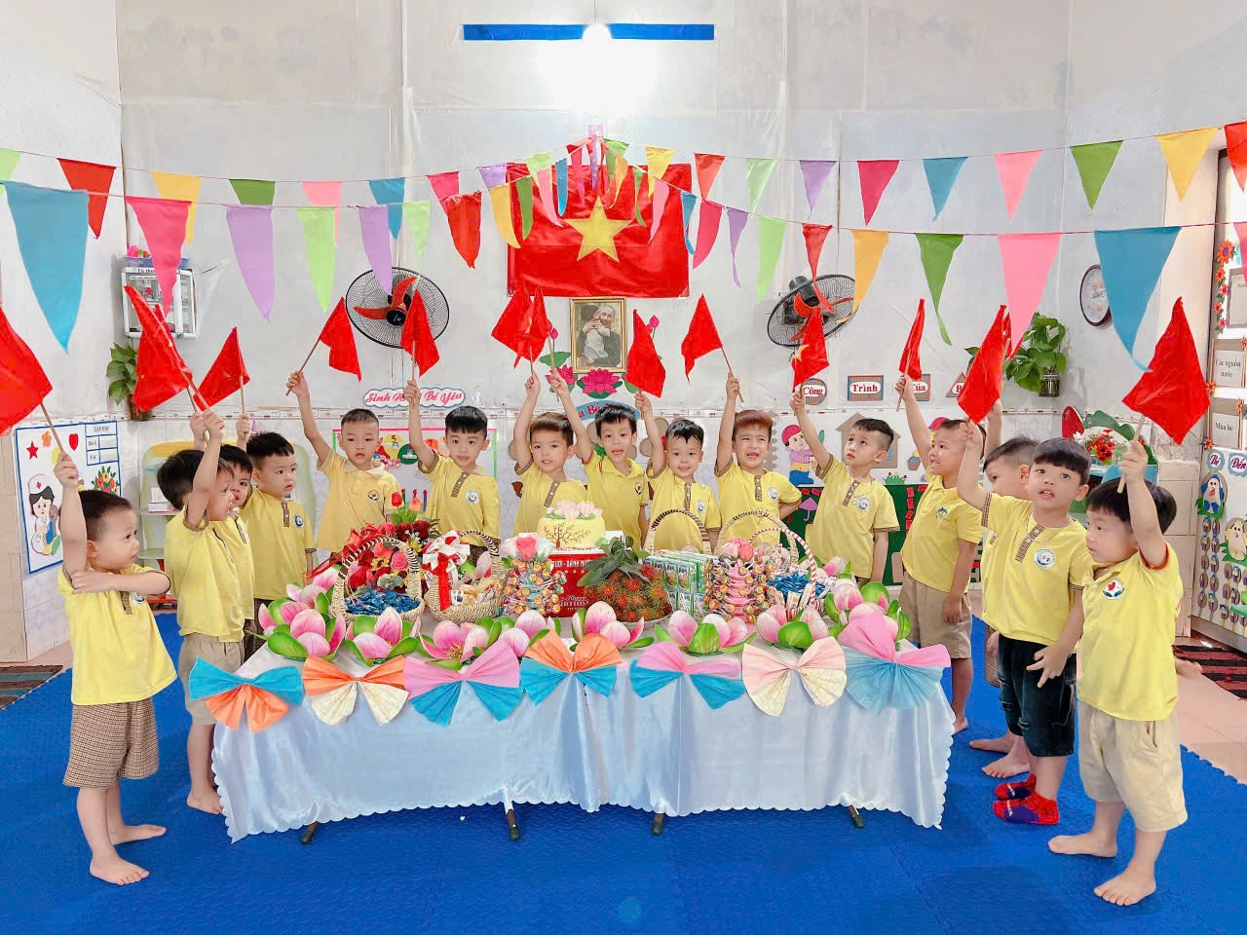
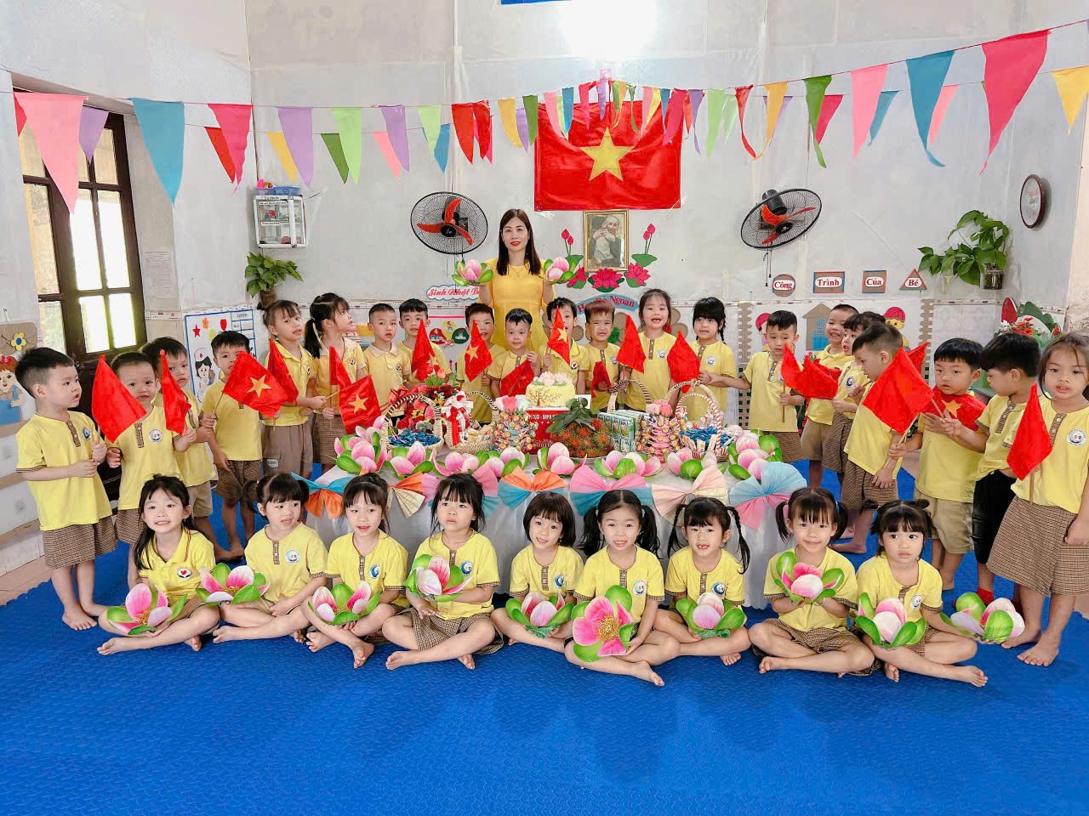
Cùng cất cao tiếng hát, gửi Bác Hồ những lời ca đẹp nhất

